温 馨 提 示
各位考生：
欢迎您参加广元市元坝区2013年事业单位公开招聘考试。为确保您能顺利参加此次考试，现就考前有关注意事项提示如下：
1、考点分布提示：（请放大比例查看）
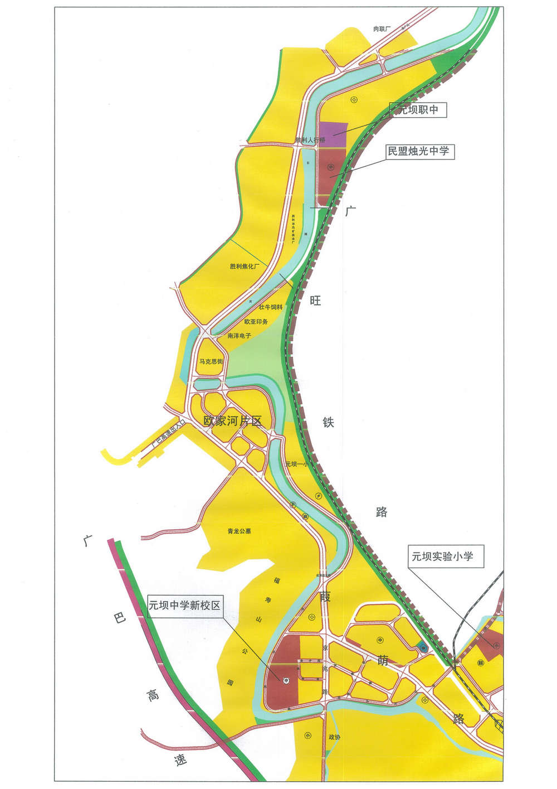
元坝区2013年事业单位公开招聘考试考点分布图
2、住宿提示：由于此次参考人数较多，需要在元坝城区住宿的考生，请提前预订宾馆。
开元大酒店：8725988 政协酒店：5521004 九州住宿：8722669 恒丰宾馆：8724776 博爱招待所：8722560 阳光假日酒店：8722433 鑫粮招待所：8722583 人武部民兵训练基地：8724333 宏和商务宾馆：8724165 金桂苑：8725199 （区号0839）
3、用餐提示：各考点学校食堂都备有午餐，需要用餐的考生可在4月19日工作时间，20日上午7:00-9:00，在考点门卫处购买用餐卷。
4、交通提示：广元城区至元坝区考点公交车行程约50分钟，请各位考生把握好乘车时间。广元至元坝的11路公交车于早上6:20从广元始发站摩尔天成出发，途经主要站点：→急救中心→军转办→市政府→劳动大厦→广师→利州广场→...→罗家坝→胜利→欧家河→花果园→元坝中学（老校区）→市场桥头，住在广元城区的考生，可前往相关站点乘车。元坝职中、民盟烛光中学考点考生在胜利站下车，元坝中学考点考生在花果园站下车，元坝区实验小学考点考生在元坝市场桥头站下车。
预祝各位考生在此次事业单位公开招聘考试中取得好成绩！
元坝欢迎您！

